WoniuBoss2.5

**系统测试报告**

编制人员： 康卜茹、谢景文、郭文杰、杨蛟、徐涛

审核人员： 徐涛

编制时间： 2019/10/26

文档版本： V1.0

**修订历史记录**

|  |  |  |  |  |
| --- | --- | --- | --- | --- |
| 日期 | 版本 | 说明 | 作者 | 批准人 |
| 2019-10-26 | V1.0 | 创建 | 徐涛 |  |
|  |  |  |  |  |
|  |  |  |  |  |
|  |  |  |  |  |
|  |  |  |  |  |
|  |  |  |  |  |
|  |  |  |  |  |

**目录**

1 测试概述 4

1.1 编写目的 4

1.2 测试范围 4

1.3 参考文档 4

2 测试执行 5

2.1 测试计划执行情况 5

2.2 测试环境及配置 5

2.3 测试人员 5

3 测试结果 7

3.1 冒烟测试 7

3.2 冒烟测试-回归测试 9

3.3 全量测试 11

3.4 全量测试-回归测试 13

4 总结与评价 14

# 测试概述

## 编写目的

本测试报告主要针对WoniuBoss2.5系统测试的一个总结，通过这个测试，本组了解了WoniuBoss2.5系统的构成，以及其运行的机制，已经从配置到使用的一整套过程。通过测试，来检测该系统是否达到了客户的需求，在执行系统的过程中发现重大的软件缺陷，并且及时提出，根据找到的问题，分析解决该问题的方法，主要提供给项目的开发组的同事，以及产品经理，测试经理参考阅读。

## 测试范围

**软件版本：**WoniuBoss2.5

**测试类型：**功能性测试，可用性测试

**被测对象：**

|  |  |
| --- | --- |
| 序号 | 系统测试模块 |
| 1 | 用户登录 |
| 2 | 报表中心 |
| 3 | 市场营销 |
| 4 | 培训资源 |
| 5 | 企业客户 |
| 6 | 学员管理 |
| 7 | 就业管理 |
| 8 | 财务管理 |
| 9 | 人事管理 |
| 10 | 行政综合 |
| 11 | 后台管理 |

## 参考文档

|  |  |  |
| --- | --- | --- |
| **资料名称** | **作者** | **版本** |
| WoniuBoss需求规格书明书 |  | V1.0 |
| WoniuBoss项目测试需求跟踪矩阵 | 康卜茹、谢景文、郭文杰、杨蛟、徐涛 | V1.0 |
| WoniuBoss项目测试计划 | 康卜茹、谢景文、郭文杰、杨蛟、徐涛 | V1.0 |
| WoniuBoss项目测试方案 | 康卜茹、谢景文、郭文杰、杨蛟、徐涛 | V1.0 |

# 测试执行

## 测试计划执行情况

软件界面模块主要测试软件整体UI风格是否符合用户需求。用户登录模块主要测试登录功能是否正确实现，操作是否符合用户日常使用习惯，输入无效时系统是否提示出错，用户权限分配是否正确。各功能模块主要测试增、删、改、查等业务流程是否可用，在不同输入条件下的实际结果与预期结果是否一致。

## 测试环境及配置

|  |  |  |  |
| --- | --- | --- | --- |
| 软/硬件 | 名称 | 版本 | 配置 |
| 软件 | MySQL | 5.1.73 | N/A |
| JDK | 1.8.0 | N/A |
| Tomcat | 9.0.8 | Apache |
| WoniuSales | 1.4 | N/A |
| Browser | N/A | Chrome 76.0.3809.100 |
| OS | N/A | 客户端：Windows 7  服务端：CentOS 6.5 |
| 硬件 | PC1 | N/A | 4核CPU，8G内存，硬盘500G可用空间,最小分辨率1366*768 |
| PC2 | N/A | 4核CPU，8G内存，硬盘500G可用空间,最小分辨率1366*768 |
| PC3 | N/A | 4核CPU，8G内存，硬盘500G可用空间,最小分辨率1366*768 |
| PC4 | N/A | 4核CPU，8G内存，硬盘500G可用空间,最小分辨率1366*768 |
| Web服务器 | N/A | 16核CPU*2，64G内存，硬盘5T可用空间 |

## 测试人员

|  |  |  |  |
| --- | --- | --- | --- |
| 序号 | 姓名 | 岗位 | 职责 |
| 1 | 徐涛 | 测试组长 | 制定WoniuBoss2.5测试计划和测试方案，汇总缺陷并完成测试报告。负责“人事管理”、”行政综合”、“后台管理”功能模块的测试用例的编写、执行、缺陷记录。 |
| 2 | 谢景文 | 测试工程师 | 负责“培训资源”功能模块的测试用例的编写、执行、缺陷记录以及测试环境的搭建。 |
| 3 | 康卜茹 | 测试工程师 | 负责“用户登录”、“报表中心”、“市场营销”功能模块的测试用例的编写、执行，缺陷记录。 |
| 4 | 郭文杰 | 测试工程师 | 负责“学员管理”功能模块的测试用例的编写、执行、缺陷记录。 |
| 5 | 杨蛟 | 测试工程师 | 负责“企业客户”、“就业管理”、“财务管理”功能模块的测试用例的编写、执行、缺陷记录。 |

# 测试结果

## 冒烟测试

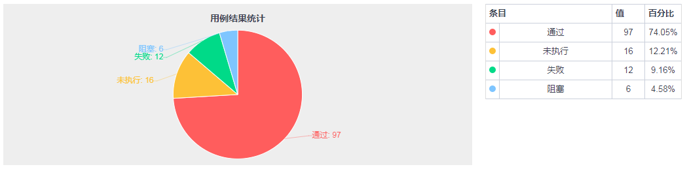

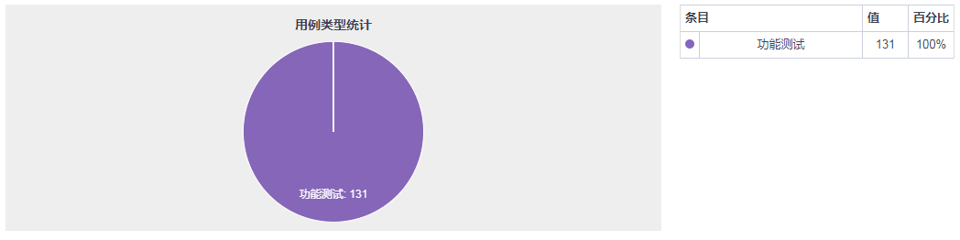

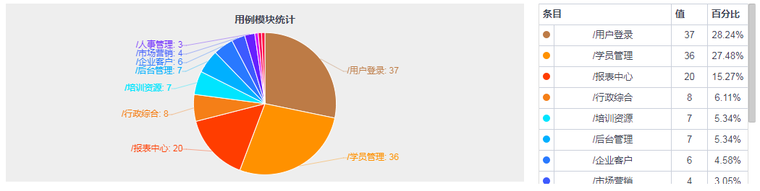

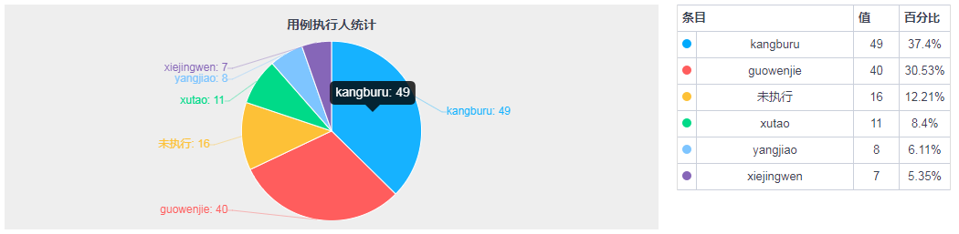

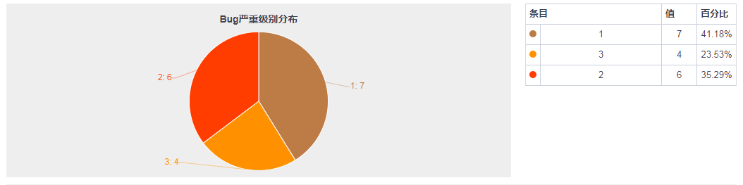

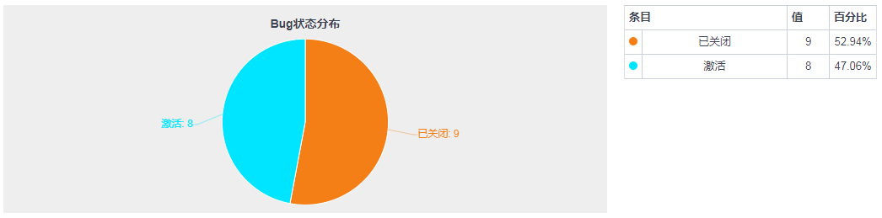

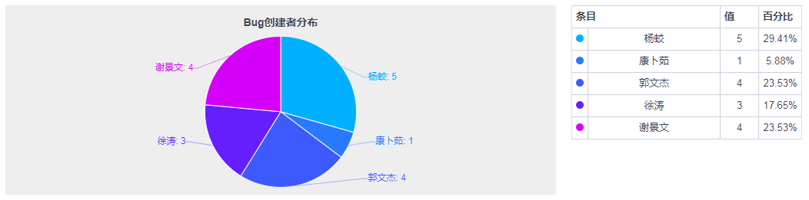

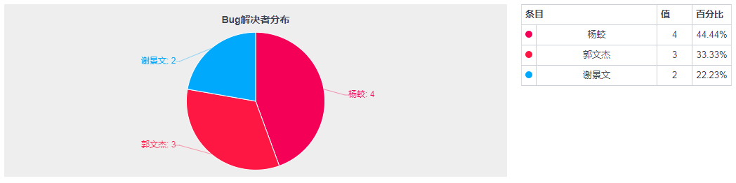

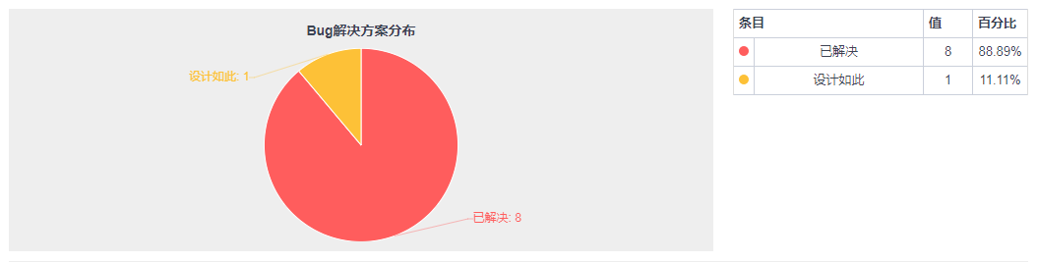

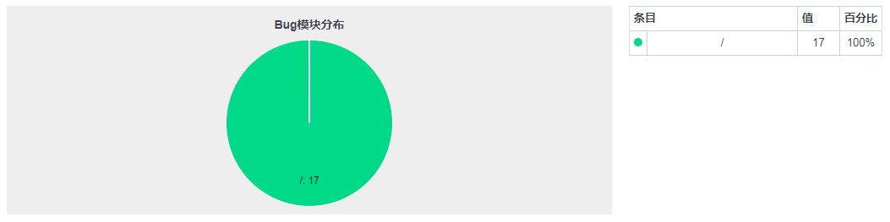

## 冒烟测试-回归测试

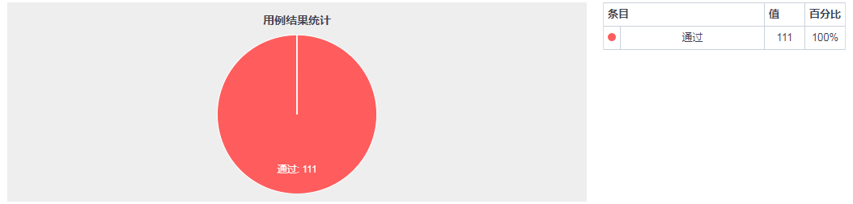

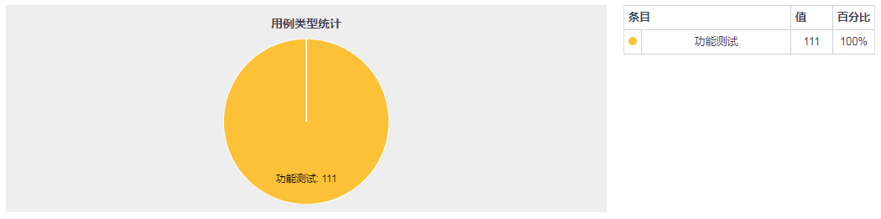

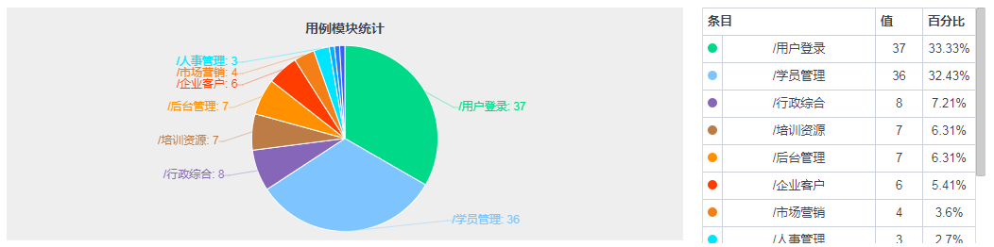

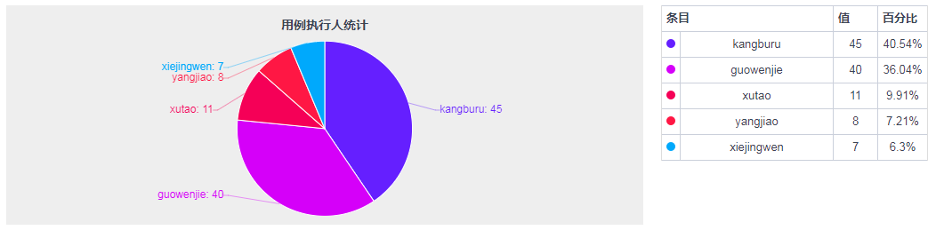

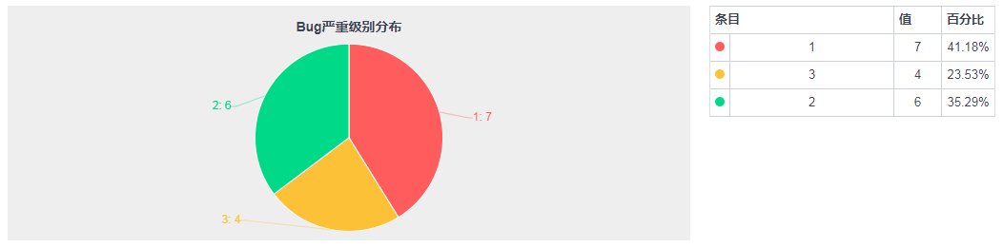

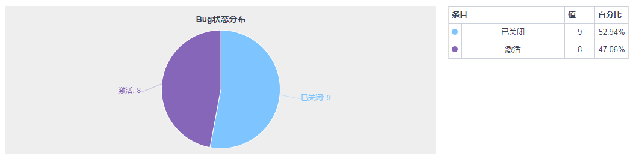

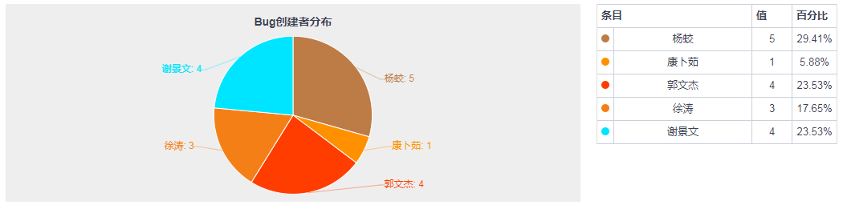

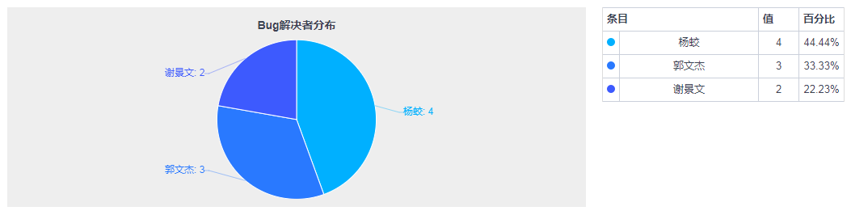

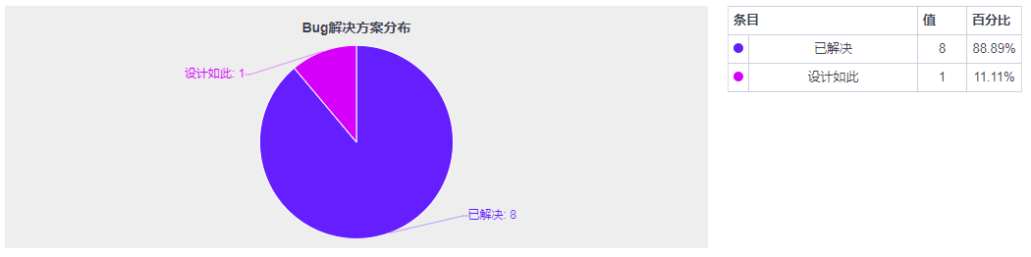

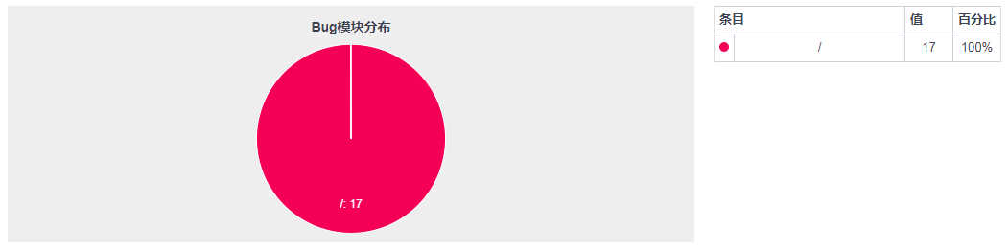

## 全量测试

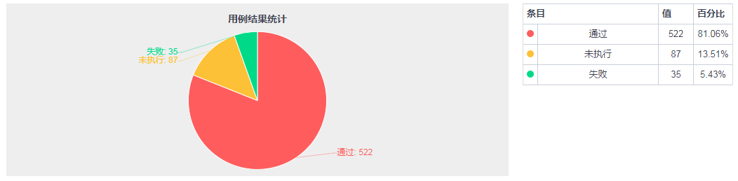

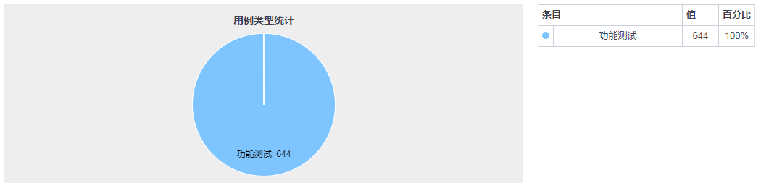

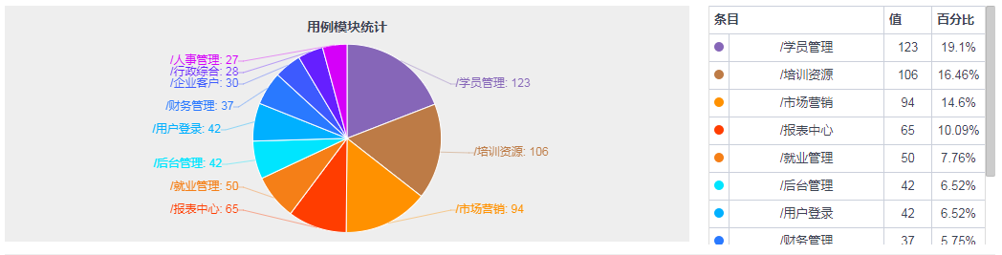

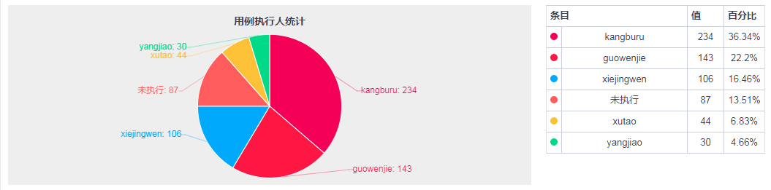

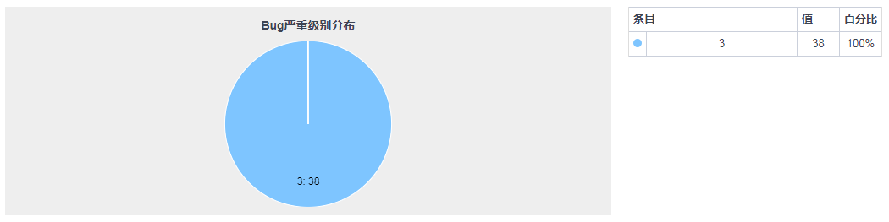

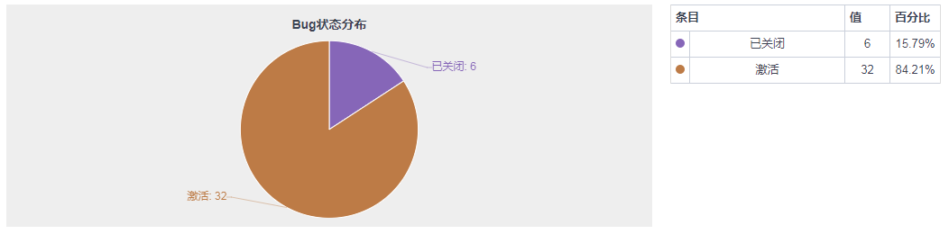

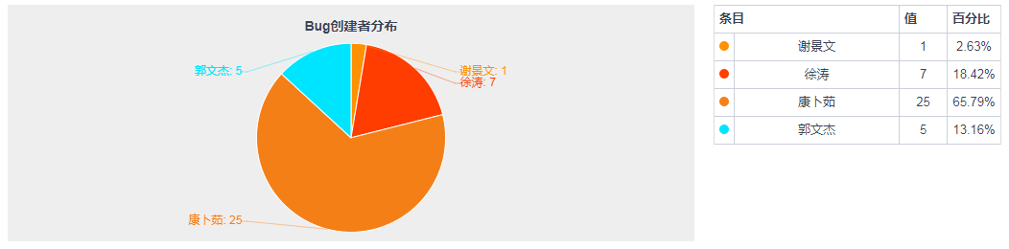

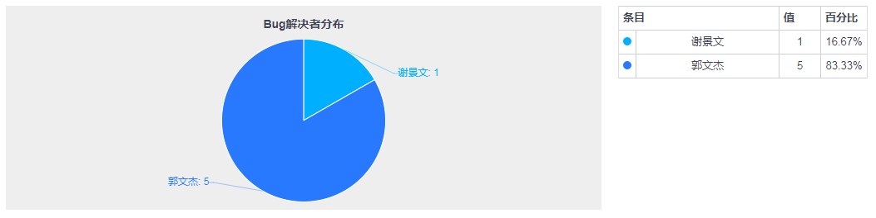

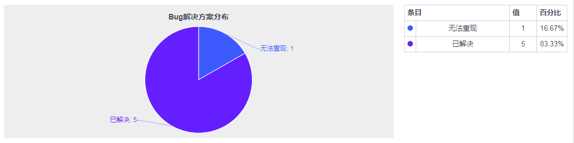

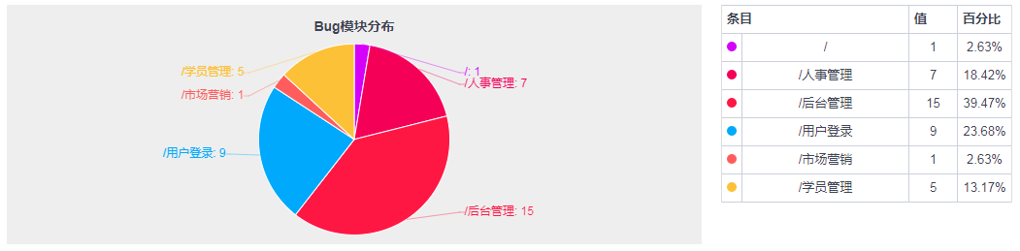

## 全量测试-回归测试

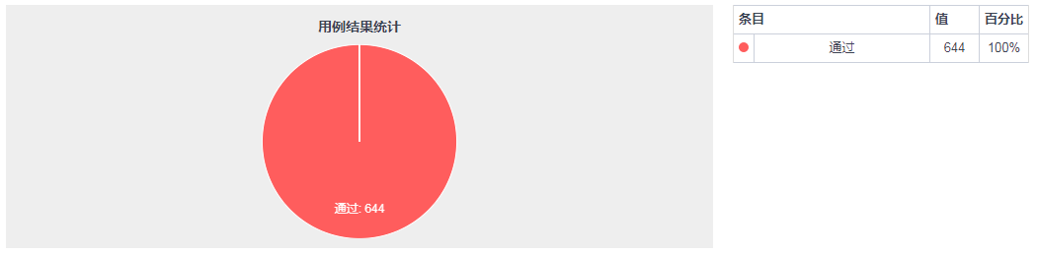

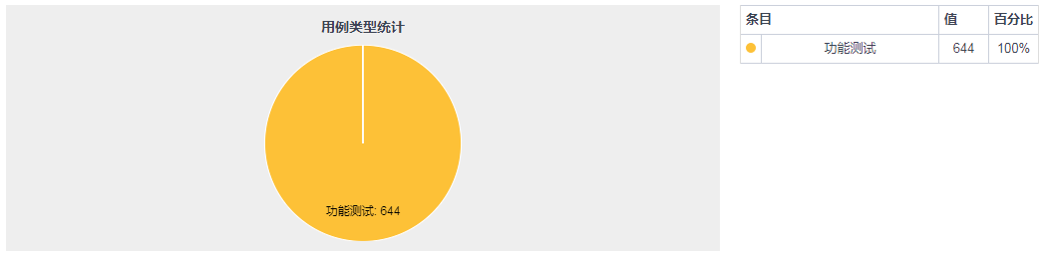

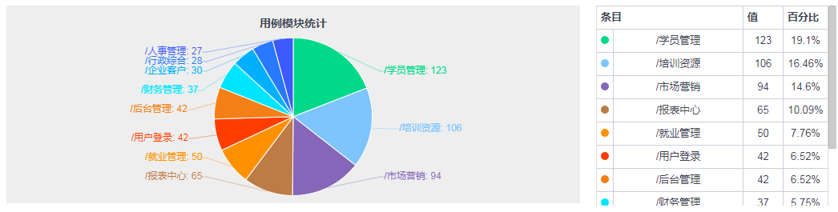

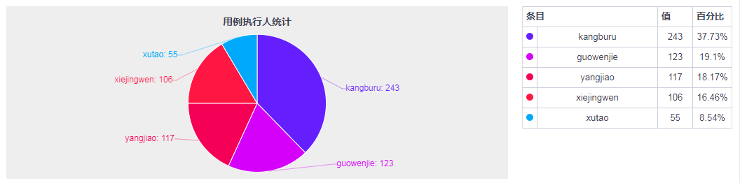

# 总结与评价

在本次项目测试中，按照需求分析文档的指示，分析功能点，并且设计测试用例，最大化的覆盖本次的测试项目。

整个WoniuBoss2.5系统，问题最多的还是在行政综合和后台管理模块，大量的BUG都是在功能的不可用和冗余，虽然主要功能模块的业务流程可以使用，但用户的整体可用性比较低，和同类型产品的比较上会影响用户的产品的认可。建议多从用户的使用角度考虑功能的设计，分析同类型产品，针对性的改进其不足的地方，避免自己的产品出现类似的问题！

# 